Министерство образования и науки Украины

Одесский национальный политехнический университет

Институт компьютерных систем

Кафедра компьютеризированных систем управления

Лабораторная работа №5

по курсу «Вычислительная техника и компьютерные технологии»

Тема: Решение прикладных задач средствами Javascript

Выполнил:

студент группы АТ-183

Левдиков М.А.

Проверил:

доц. Фомин А.А.

ст. преп. Прокофьева Л.Л.

Одесса 2020

**1. Цель работы** – научиться решать прикладные задачи используя функции Javascript.

**2. Задание**

|  |  |  |
| --- | --- | --- |
| **№ варианта** | **№ задания** | **Задание** |
| 6 | 1 | Составить программу для магазина по продаже книг. Из таблицы Books базы данных BOOKSHOP на сервере localhost выводится список книг с ценами. Книги для заказа необходимо выбрать при помощи элементов управления CHECKBOX. Вывести список заказанных книг. Средствами JavaScript при обнаружении пустого заказа выдать сообщение снова загрузить начальную страницу. |
| 2 | Составить программу для определения подходящего возраста кандидатуры для вступления в брак, используя следующее соображение: возраст девушки равен половине возраста мужчины плюс 7, возраст мужчины определяется соответственно как удвоенный возраст девушки минус 14. В начале выполнения программы должна появиться форма с полями «Имя», «Фамилия», «Возраст» и вопросом «Мужчина или женщина?» (в виде элемента управления RADIO). В зависимости от выбора ответа выводятся соответствующие рекомендации. Личные данные заносятся в таблицу Clients базы данных TEST на сервере localhost, а затем вся таблица выводится на экран. Средствами JavaScript предусмотреть проверку заполнения всех полей формы перед занесением в базу данных |

**ВЫПОЛНЕНИЕ РАБОТЫ**

**Задание№1**

1. Код файлa index.php

<?php

    $conn=mysqli_connect("localhost", "miroslav", "********", "BOOKSHOP");

    if(!$conn){

        die("Error".mysqli_connect_error());

    }

?>

<!DOCTYPE html>

<html>

    <head>

        <meta charset="UTF-8">

        <meta name="viewport" content="width=device-width, initial-scale=1.0">

        <link rel="stylesheet" href="css/style.css">

        <link rel="stylesheet" href="https://stackpath.bootstrapcdn.com/bootstrap/4.4.1/css/bootstrap.min.css" integrity="sha384-Vkoo8x4CGsO3+Hhxv8T/Q5PaXtkKtu6ug5TOeNV6gBiFeWPGFN9MuhOf23Q9Ifjh" crossorigin="anonymous">

        <script src="https://ajax.googleapis.com/ajax/libs/jquery/3.3.1/jquery.min.js"></script>

        <script src="https://cdnjs.cloudflare.com/ajax/libs/popper.js/1.14.0/umd/popper.min.js"></script>

        <script src="https://maxcdn.bootstrapcdn.com/bootstrap/4.1.0/js/bootstrap.min.js"></script>

        <script src="https://code.jquery.com/jquery-3.5.0.js" integrity="sha256-r/AaFHrszJtwpe+tHyNi/XCfMxYpbsRg2Uqn0x3s2zc=" crossorigin="anonymous"></script>

    </head>

    <body class="bg-light">

        <?php

            if(isset($_POST['submit'])){

                if(isset($_POST['author'])){

                    foreach($_POST['author'] as $author){

                        $query="INSERT INTO `Order` (`author`, `title`) SELECT `author`, `title` FROM `Books` WHERE author='$author'";

                        mysqli_query($conn,$query);

                    }

                }

            }

            $sql="SELECT `author`, `title`, `year`, `type`, `isbn` FROM `Books`";

            $result=mysqli_query($conn,$sql);

        ?>

        <form action="index.php" method="post">

            <div class="container">

                <div class = "row justify-content-center mt-2">

                    <div class="col-md-6 bg-light rounded p-3">

                        <h2 class="text-center">TEXT</h2>

                        <table class="table">

                            <thead>

                                <tr>

                                    <td colspan="6">

                                        <input type="submit" name="submit" value="Add to the cart" onclick="return confirm('Are you sure?')"

                                        class="btn btn-success">

                                    </td>

                                </tr>

                                <tr>

                                    <th>Author</th>

                                    <th>Title</th>

                                    <th>Type</th>

                                    <th>Year</th>

                                    <th>ISBN</th>

                                </tr>

                            </thead>

                            <tbody>

                                <?php

                                    while($row=mysqli_fetch_array($result)){

                                ?>

                                <tr>

                                    <td><?= $row['author'] ?></td>

                                    <td><?= $row['title'] ?></td>

                                    <td><?= $row['type'] ?></td>

                                    <td><?= $row['year'] ?></td>

                                    <td><?= $row['isbn'] ?></td>

                                    <td><input type="checkbox" class="checkItem" value="<?= $row['author']?>"name="author[]"></td>

                                </tr>

                                <?php } ?>

                            </tbody>

                        </table>

                        <button type="button" class="btn btn-info" data-toggle="modal" data-target="#myModal" onclick="changeText()">

                            Open cart

                        </button>

                        <div class="modal" id="myModal">

                            <div class="modal-dialog">

                                <div class="modal-content">

                                <div class="modal-header">

                                    <h4 class="modal-title">The list</h4>

                                    <button type="button" class="close" data-dismiss="modal">×</button>

                                </div>

                                <div class="modal-body">

                                    <p id="mod"> Your shop list: </p>

                                    <?php

                                        $the_result = mysqli_query($conn, 'SELECT * FROM `Order`');

                                        $row_cnt = mysqli_num_rows($the_result);

                                        if ($row_cnt != 0){

                                            while($row=mysqli_fetch_array($the_result))

                                            {

                                            echo '<p>Author: '.$row['author'].' ; Title: '.$row['title'].'</p>';

                                            }

                                        }

                                        if ($row_cnt == 0){

                                            echo "<script>";

                                            echo "let elem = document.getElementById('mod');";

                                            echo "function changeText(){elem.innerHTML = `<p>Your list is empty, load the main page again. </p>`;}";

                                            echo "</script>";

                                        }

                                    ?>

                                </div>

                                <div class="modal-footer">

                                    <button type="button" class="btn btn-danger" data-dismiss="modal">Close</button>

                                 </div>

                                </div>

                            </div>

                        </div>

                    </div>

                </div>

            </div>

        </form>

    </body>

</html>

2. Скриншоты проделанной работы.

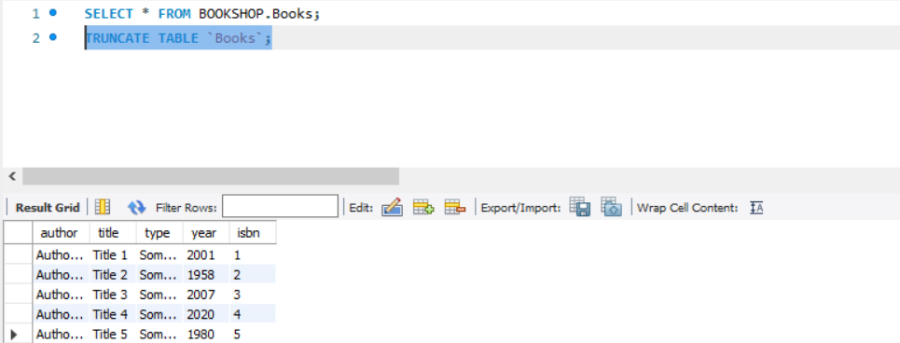

Рис.1. Таблица Books базы данных BOOKSHOP.

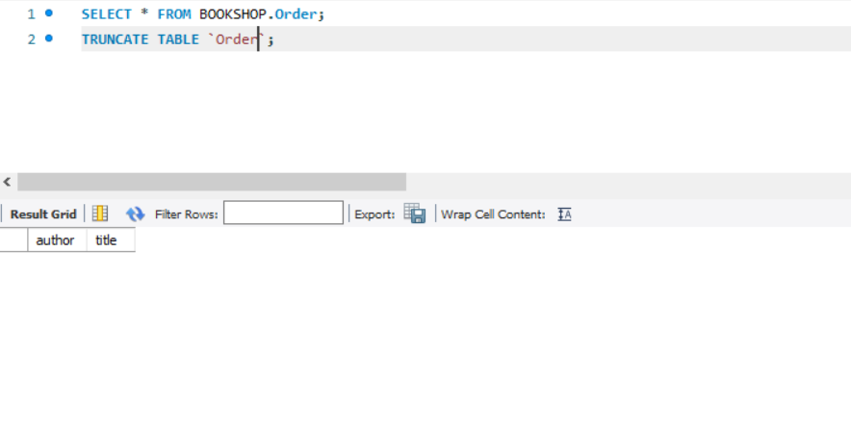

Рис.2. Таблица Order базы данных BOOKSHOP.

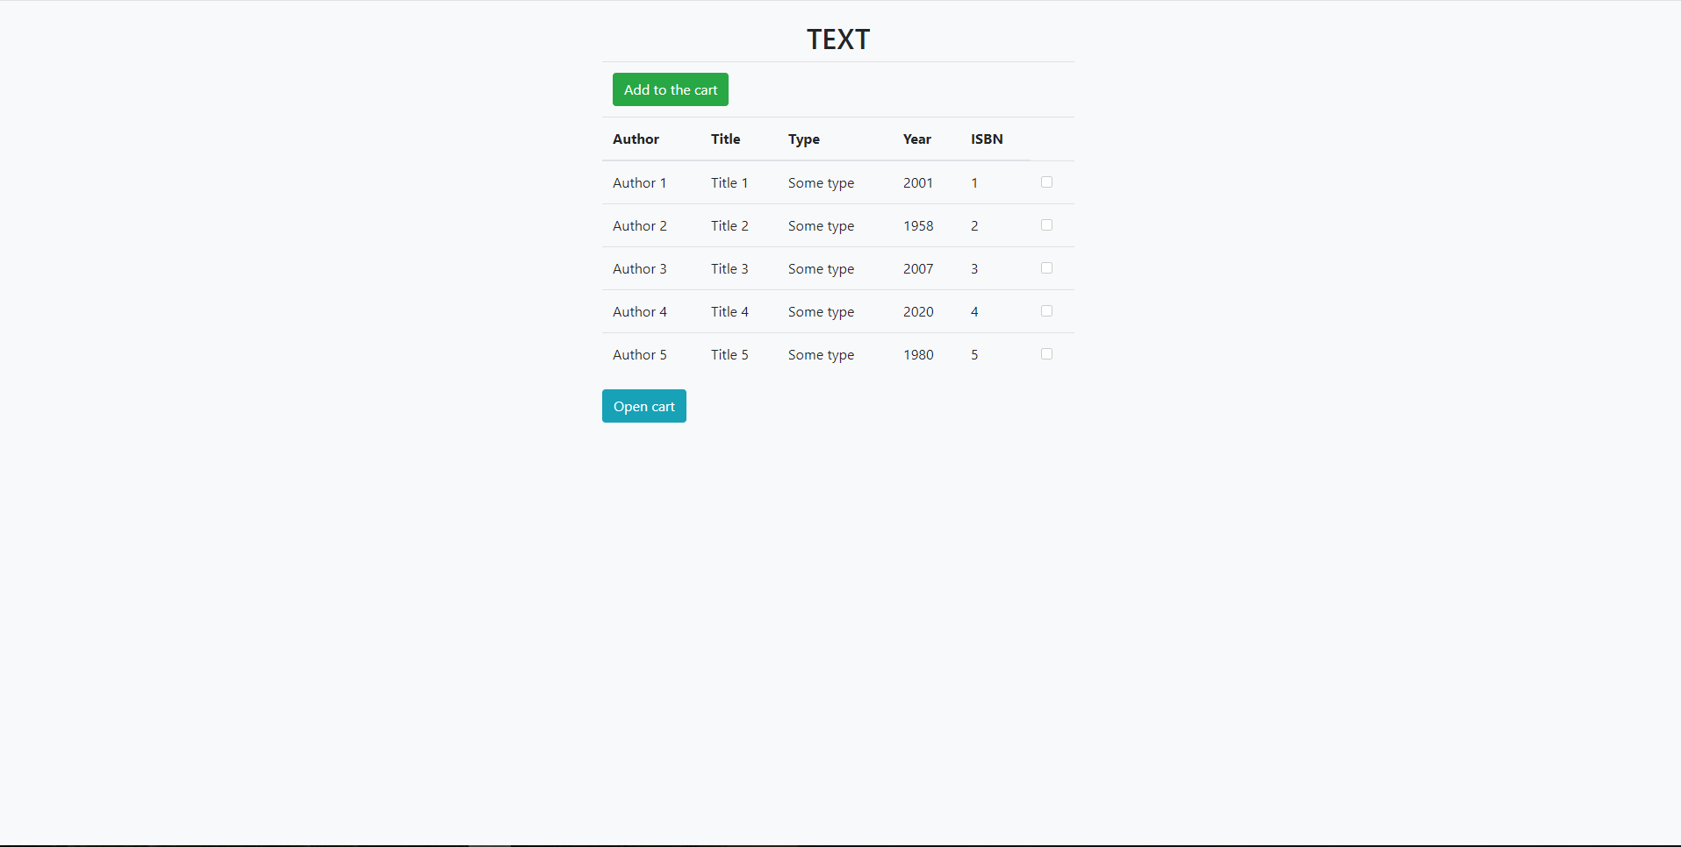

Рис.3. Страница localhost в начале работы.

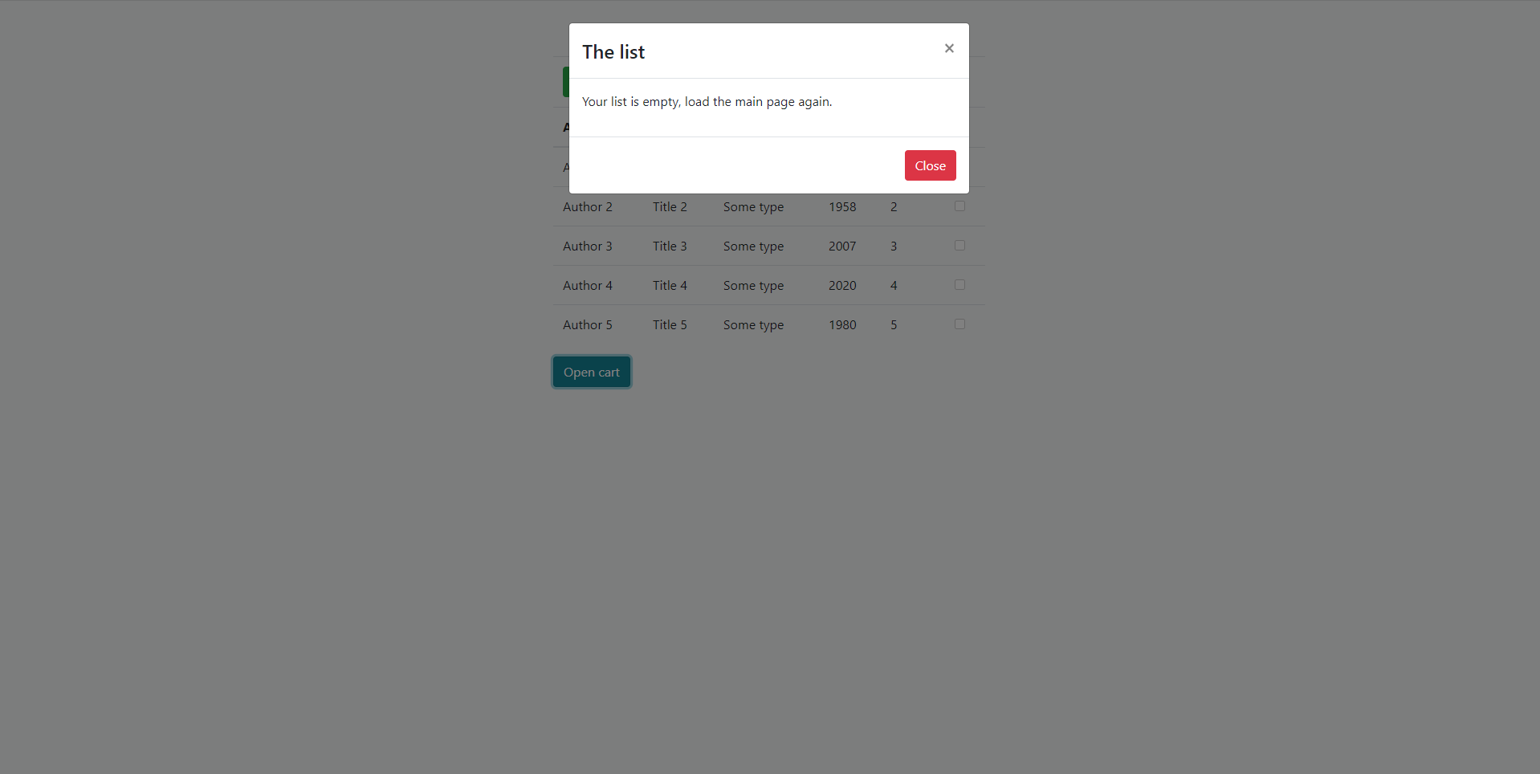

Рис.4. Модальное окно, где отображаются выбранные книги до того, как был сделан заказ.

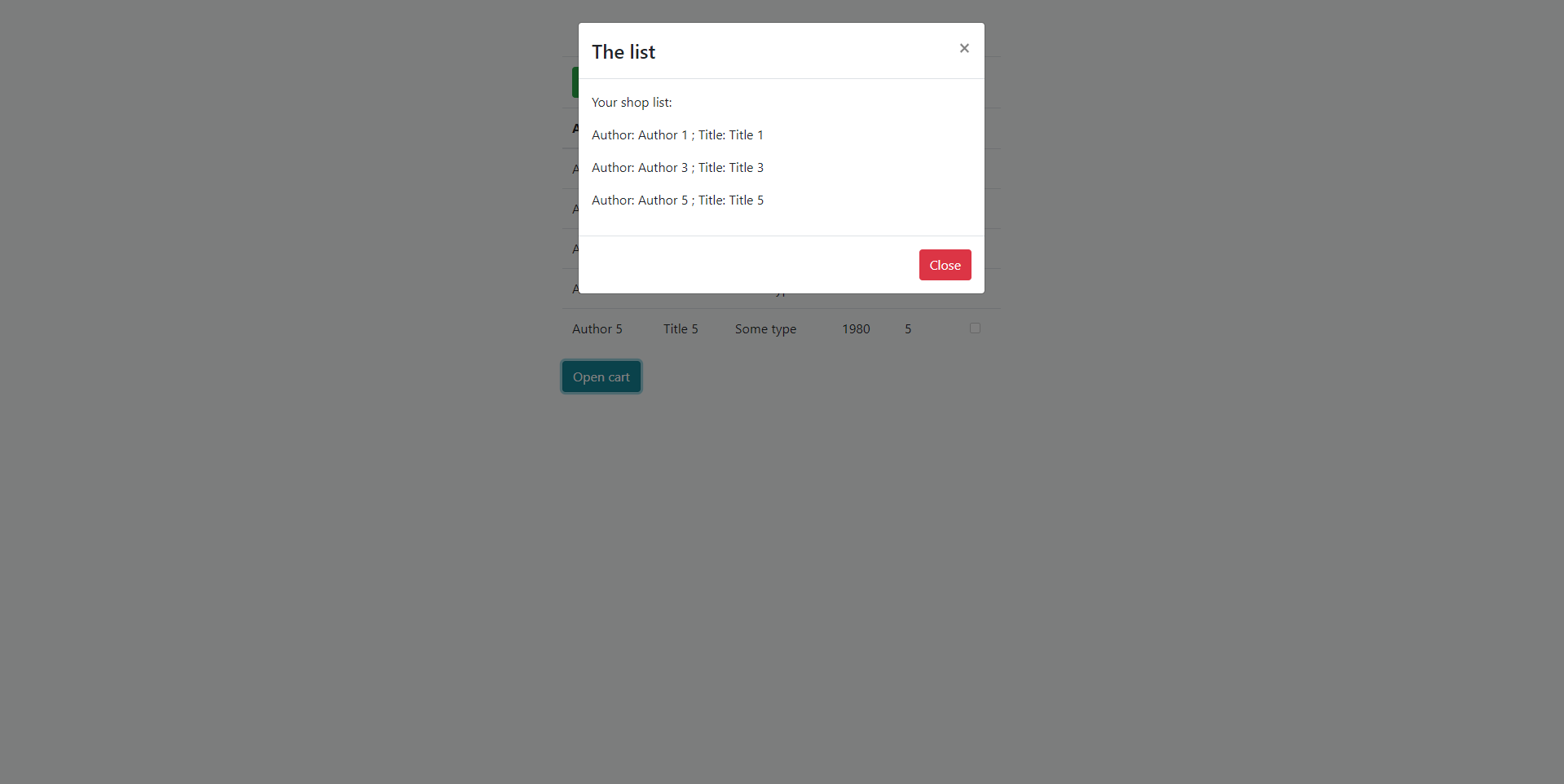

Рис.5. Модальное окно, где отображаются выбранные книги.

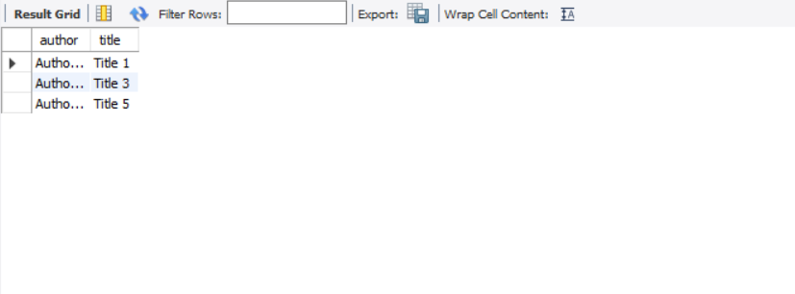

Рис.6. Таблица Order базы данных BOOKSHOP выбора книг.

**Задание№2**

1. Код файла index.php

<!DOCTYPE html>

<html>

    <head>

    <meta charset="UTF-8">

        <meta name="viewport" content="width=device-width, initial-scale=1.0">

        <link rel="stylesheet" href="css/style.css">

        <link rel="stylesheet" href="https://stackpath.bootstrapcdn.com/bootstrap/4.4.1/css/bootstrap.min.css" integrity="sha384-Vkoo8x4CGsO3+Hhxv8T/Q5PaXtkKtu6ug5TOeNV6gBiFeWPGFN9MuhOf23Q9Ifjh" crossorigin="anonymous">

        <script src="https://ajax.googleapis.com/ajax/libs/jquery/3.3.1/jquery.min.js"></script>

        <script src="https://cdnjs.cloudflare.com/ajax/libs/popper.js/1.14.0/umd/popper.min.js"></script>

        <script src="https://maxcdn.bootstrapcdn.com/bootstrap/4.1.0/js/bootstrap.min.js"></script>

        <script src="https://code.jquery.com/jquery-3.5.0.js" integrity="sha256-r/AaFHrszJtwpe+tHyNi/XCfMxYpbsRg2Uqn0x3s2zc=" crossorigin="anonymous"></script>

        <script type='text/javascript'>

        function validate(){

            var x=document.forms['form']['name'].value;

            var y=document.forms['form']['surname'].value;

            var z=document.forms['form']['age'].value;

            if (x.length==0){

                document.getElementById('namef').innerHTML='*this field is required';

                return false;

            }

            if (y.length==0){

                document.getElementById('surnamef').innerHTML='*this field is required';

                return false;

            }

            if (z.length==0){

                document.getElementById('agef').innerHTML='*this field is required';

                return false;

            }

        }

        </script>

    </head>

    <body class="bg-light">

        <?php

        if(isset($_POST['name']) && isset($_POST['surname']) && isset($_POST['age']) && isset($_POST['sex'])){

            $link = mysqli_connect("localhost", "miroslav", "********", "BOOKSHOP")

                or die("Ошибка " . mysqli_error($link));

            $name = $_POST['name'];

            $surname = $_POST['surname'];

            $age = $_POST['age'];

            $sex = $_POST['sex'];

            if( $sex == 'male'){

                $recomend = ($age / 2) + 7;

                round($recomend);

                echo '<span>Recommended partner age: '.round($recomend).'</span>';

                echo '<br>';

            }

            if( $sex == 'female'){

                $recomend = ($age * 2) - 14;

                round($recomend);

                echo '<span>Recommended partner age: '.round($recomend).'</span>';

                echo '<br>';

            }

            $query ="INSERT INTO Partners VALUES('$name','$surname','$age', '$sex', $recomend)";

            $result = mysqli_query($link, $query) or die("Ошибка " . mysqli_error($link));

            if($result)

            {

                echo "<span style='color:blue;'>Data added</span>";

            }

            mysqli_close($link);

        }

        ?>

        <div class="container mt-3">

            <form method="POST" name='form' onsubmit="return validate()">

                <div class="form-group row">

                    <label for="inputName" class="col-sm-2 col-form-label">Name</label>

                    <div class="col-sm-10">

                        <input type='text' id="inputName" placeholder="Enter name" class="form-control" name='name'> <span style='color:red' id='namef'></span><br />

                    </div>

                </div>

                <div class="form-group row">

                    <label for="inputSurname" class="col-sm-2 col-form-label">Surname</label>

                    <div class="col-sm-10">

                        <input type='text' id="inputSurname" placeholder="Enter surname" class="form-control" name='surname'> <span style='color:red' id='surnamef'></span><br />

                    </div>

                </div>

                <div class="form-group row">

                    <label for="inputAge" class="col-sm-2 col-form-label">Age</label>

                    <div class="col-sm-10">

                        <input type='number' id="inputAge" placeholder="Enter age" min="16" class="form-control" name='age'> <span style='color:red' id='agef'></span><br />

                    </div>

                 </div>

                 <fieldset class="form-group">

                    <div class="row">

                        <legend class="col-form-label col-sm-2 pt-0">Sex</legend>

                        <div class="col-sm-10">

                            <div class="form-check">

                                <p><input name="sex" type="radio" value="male" checked>Male</p>

                                <p><input name="sex" type="radio" value="female">Female</p>

                            </div>

                        </div>

                    </div>

                </fieldset>

                <div class="form-group row">

                    <div class="col-sm-10">

                        <input type="submit" class="btn btn-primary" value="Sumbit">

                    </div>

                </div>

            </form>

            <button type="button" class="btn btn-info" data-toggle="modal" data-target="#myModal" onclick="changeText()">

                Open list

            </button>

            <div class="modal" id="myModal">

                <div class="modal-dialog">

                    <div class="modal-content">

                        <div class="modal-header">

                            <h4 class="modal-title">The list</h4>

                            <button type="button" class="close" data-dismiss="modal">×</button>

                        </div>

                        <div class="modal-body">

                        <?php

                         $conn=mysqli_connect("kylin", "miroslav", "Stronghold666!", "BOOKSHOP");

                         if(!$conn){

                             die("Error".mysqli_connect_error());

                         }

                         $query = "SELECT * FROM `Partners`";

                        $result = $conn->query($query);

                        if (!$result) die($conn->error);

                        $rows = $result->num_rows;

                        for ($j = 0 ; $j < $rows ; ++$j)

                        {

                            $result->data_seek($j);

                            $row = $result->fetch_array(MYSQLI_ASSOC);

                            echo 'Name: ' . $row['nname'] . '<br>';

                            echo 'Surname: ' . $row['surname'] . '<br>';

                            echo 'Age: ' . $row['age'] . '<br>';

                            echo 'Sex: ' . $row['sex'] . '<br>';

                            echo 'Recommended partner age: ' . $row['recomend'] . '<br><br>';

                            }

                            $result->close();

                            $conn->close();

                        ?>

                        <div class="modal-footer">

                            <button type="button" class="btn btn-danger" data-dismiss="modal">Close</button>

                        </div>

                    </div>

                </div>

            </div>

        </div>

    </body>

</html>

2. Скриншоты проделанной работы.

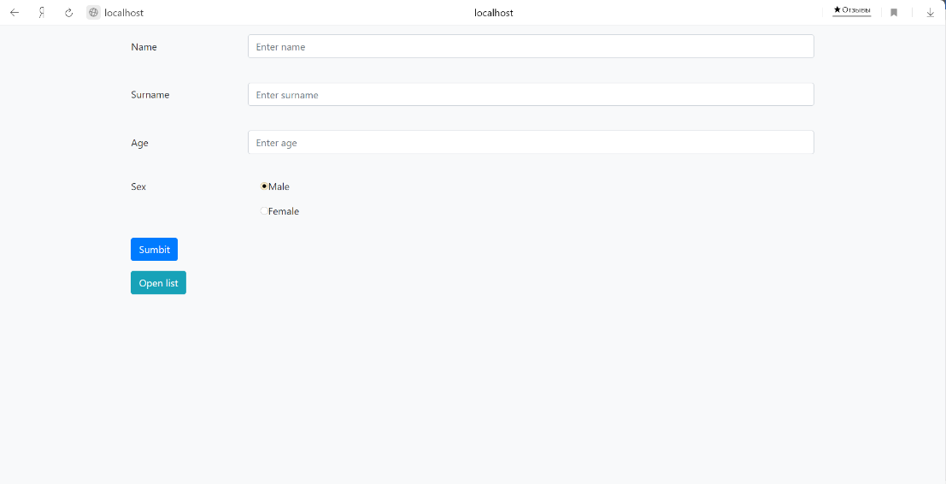

Рис.1. Скриншот результата отображения кода в браузере.

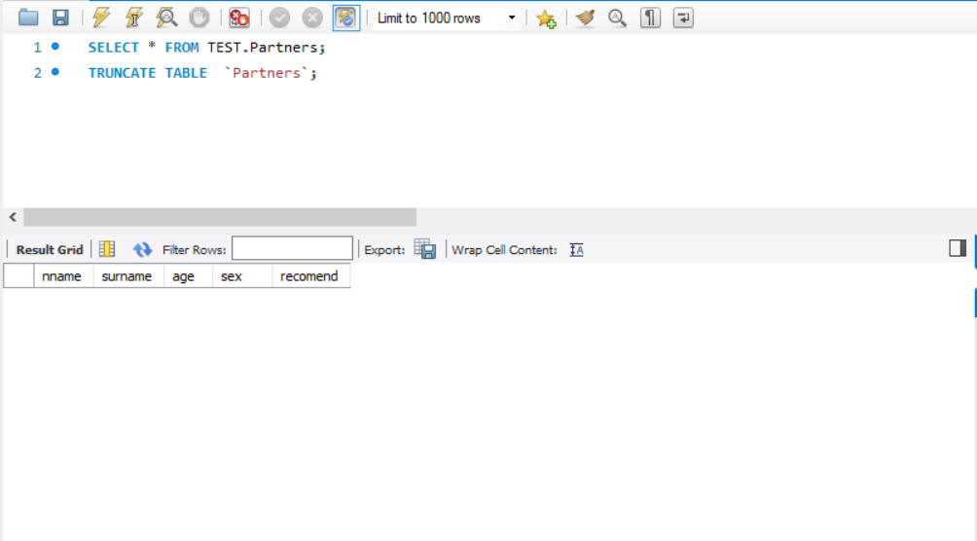

Рис.2. Состояние таблицы «Partners» базы данных «TEST» до начала работы.

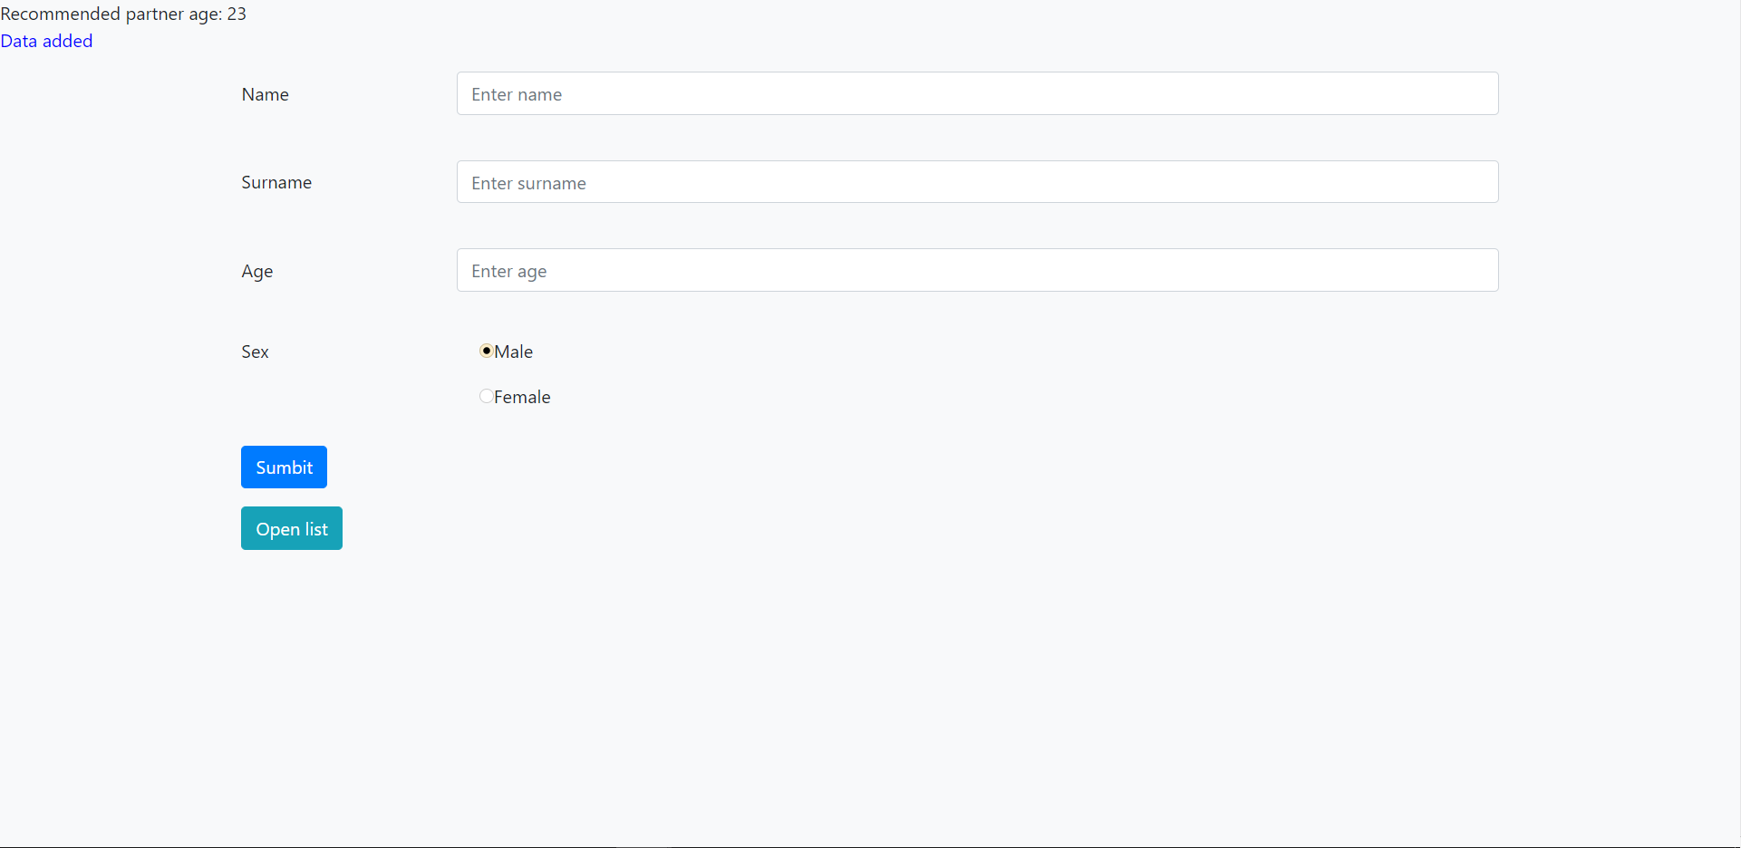

Рис.3. Вид страницы после того как мы ввели данные и нажали кнопку «Submit» с radio button «Male».

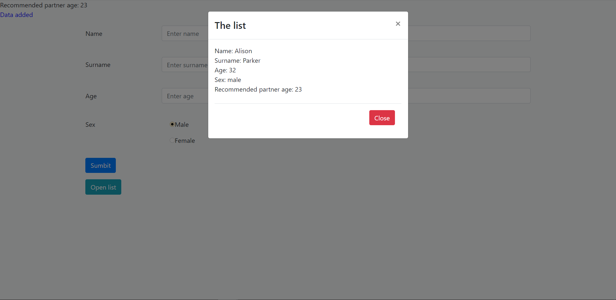

Рис.4.Отображение введенных данных в модальном окне после нажатия кнопки «Open list»

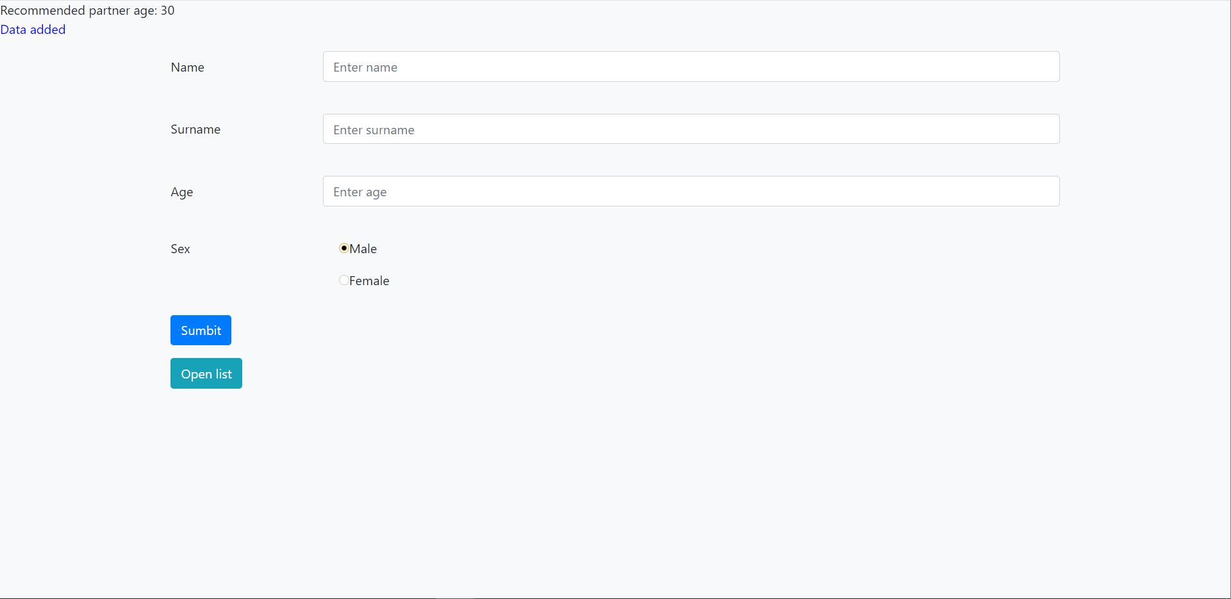

Рис.5. Вид страницы после того как мы ввели данные и нажали кнопку «Submit» после создания второй записи с radio button «Female»

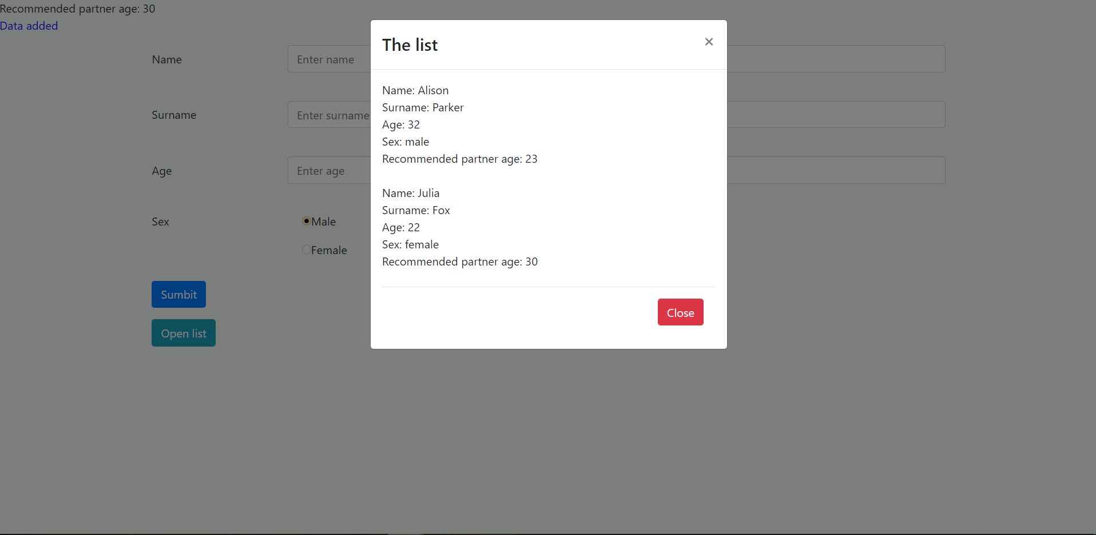

Рис.6.Отображение обновленных данных в модальном окне после нажатия кнопки «Open list»

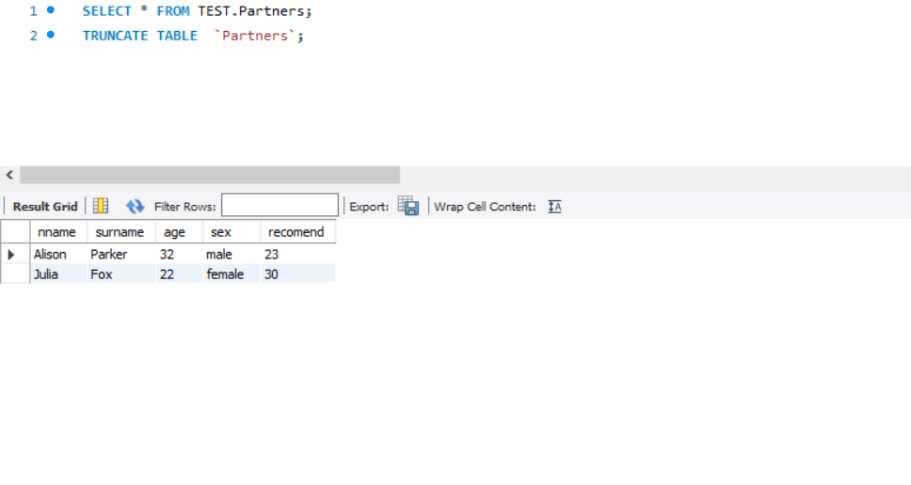

Рис.7. Состояние таблицы «Partners» базы данных «TEST» в конце работы.

**ВЫВОДЫ**

В данной лабораторной работе научились решать прикладные задачи используя функции Javascript. Также ознакомились с основами языка программирования PHP, а также реляционной системой управления базами данных MYSQL. Также ознакомились с понятием локального сервера и изучили его как производится его настройка.